Was kommt nach der Auferstehung Jesu?

Die Frage | Die Antwort
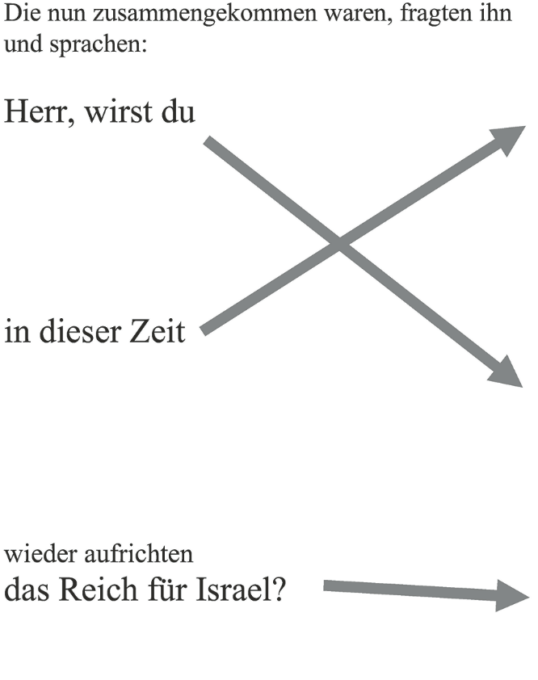 | 

Die Frage lautet: Was kommt nach der Auferstehung Jesu? – Wer wird wann was tun?
Jesus antwortet auf alle drei Fragen: Wer? Wann? Was?
Die Pfeile in der Grafik helfen dir, die Frage der Freundinnen und Freunde Jesu und die Antwort, die Jesus ihnen gibt, aufeinander zu beziehen.

Beschreibe, was du erkennen kannst.
Die Freundinnen und Freunde denken:
Wer? Wann?
Was?

Jesus antwortet:
Wer? Wann?
Was?

Wie verstehst du dieses Gespräch? Fasse mit deinen Worten zusammen.

